Лабораторная работа №4. Условный оператор в языке Си

1. Цель работы
Целью лабораторной работы является получение практических навыков в работе с условным оператором и разветвленными алгоритмами в языке Cи.

2. Темы для предварительной проработки
- логические операции
- условный оператор
2.1. Операции отношения и логические операции
< меньше;
<= меньше или равно;
> больше;
>= больше или равно;
== равно;
!= не равно;
&& и;
|| или;
! не

2.2. Условные операторы
1. Условный оператор if  if (выражение_условие) оператор;  if (выражение_условие) оператор_1;  else оператор_2; | Пример:  if (x) printf(“Число не равно нулю”);  else printf(“Число равно нулю”);

2.3. Оператор выбора (switch)
switch (выражение)
{
case const_1:последовательность_операторов; break;
case const_2:последовательность_операторов; break;
default:
}

2.4.Условная трехместная операция
выражение_1 ? выражение_2 : выражение_3;

Пример:
Поиск максимума: max=(x>y) ? x : y;
Поиск абс. величины: abs=(x>0) ? x : -x;
Наибольшее из чисел заменить: (x>y) ? x : y=100;

3. Задания для выполнения (см. приложение)
Построить программу, которая вводит координаты точки (x, y) и определяет, попадает ли точка в заштрихованную область на рисунке, который соответствует Вашему варианту. Попадание на границу области считать попаданием в область.

4. Варианты индивидуальных (см. приложение)

5. Разработка программы

5.1. Ввод и вывод данных.
Первым шагом должен быть ввод координат точки: x и y. Для большего удобства при анализе результатов на экран можно вывести графический рисунок вашего варианта и местоположение точки, введенной в начале работы программы

5.2. Определение переменных программы
Для реализации алгоритма нам будут нужны только переменные для хранения значений координат x и y. В условиях задания не приведены требования к точности вычислений, рисунок представлен с довольно невысокой точностью, поэтому для этих переменных было бы достаточно типа float. Но в соответствии с общим стилем программирования на C выберем для них тип double.

5.3. Отладка программы

Самое важное в отладке этой программы - убедиться в том, что программа выдает правильные результаты при разных комбинациях входных данных. Следовательно, необходимо подобрать такие комбинации, которые были бы показательными для разных случаев размещения точки.

6. Выводы
При выполнении лабораторной работы изучены вопросы:
- логические выражения в языке C
- условный оператор языка C

7. Упражнения для самоконтроля
- Если n = 3, каков будет результат:
if (n == ‘3’ ) cout << ”ааа ”; else if (n==3) cout << “ bbb” ;
else if (n ! = ‘3’) cout << “ ccc ”;?

  - aaa
  - bbb
  - ccc
  - aaaccc
  - bbbccc
  - ошибка компиляции
2) Найдите и исправьте ошибку:
if (gender == 1) cout << «Женщина» << endl;
else;
cout << «Мужчина» << endl;

Приложение
Вариант 1  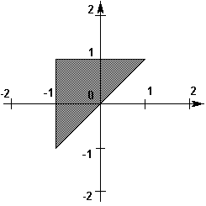 | Вариант 2  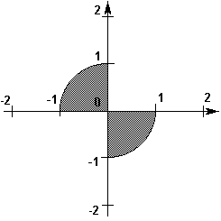 | Вариант 3  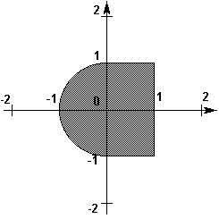 | Вариант 4  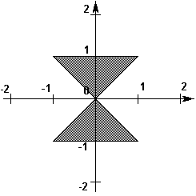
Вариант 5  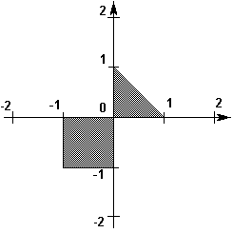 | Вариант 6  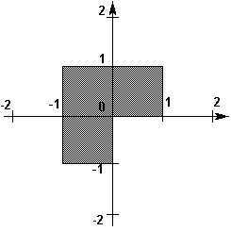 | Вариант 7  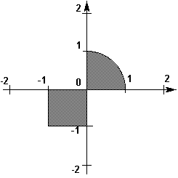 | Вариант 8  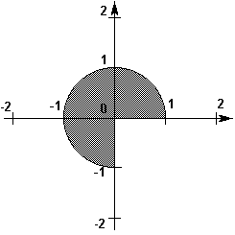
Вариант 9  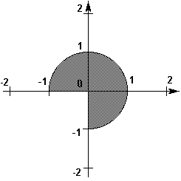 | Вариант 10  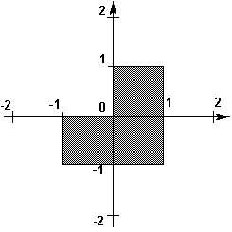 | Вариант 11  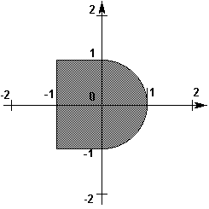 | Вариант 12  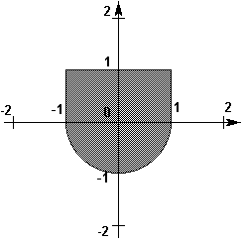
Вариант 13  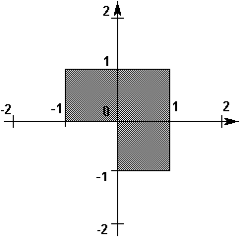 | Вариант 14  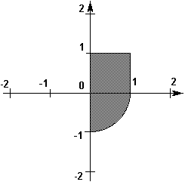 | Вариант 15  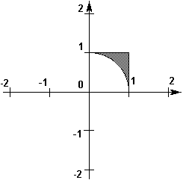 | Вариант 16  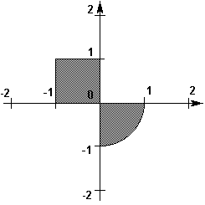
Вариант 17  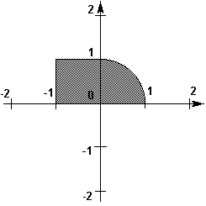 | Вариант 18  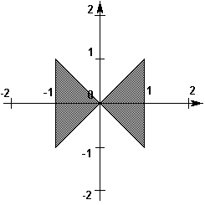 | Вариант 19  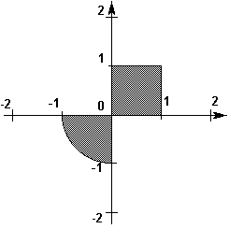 | Вариант 20  